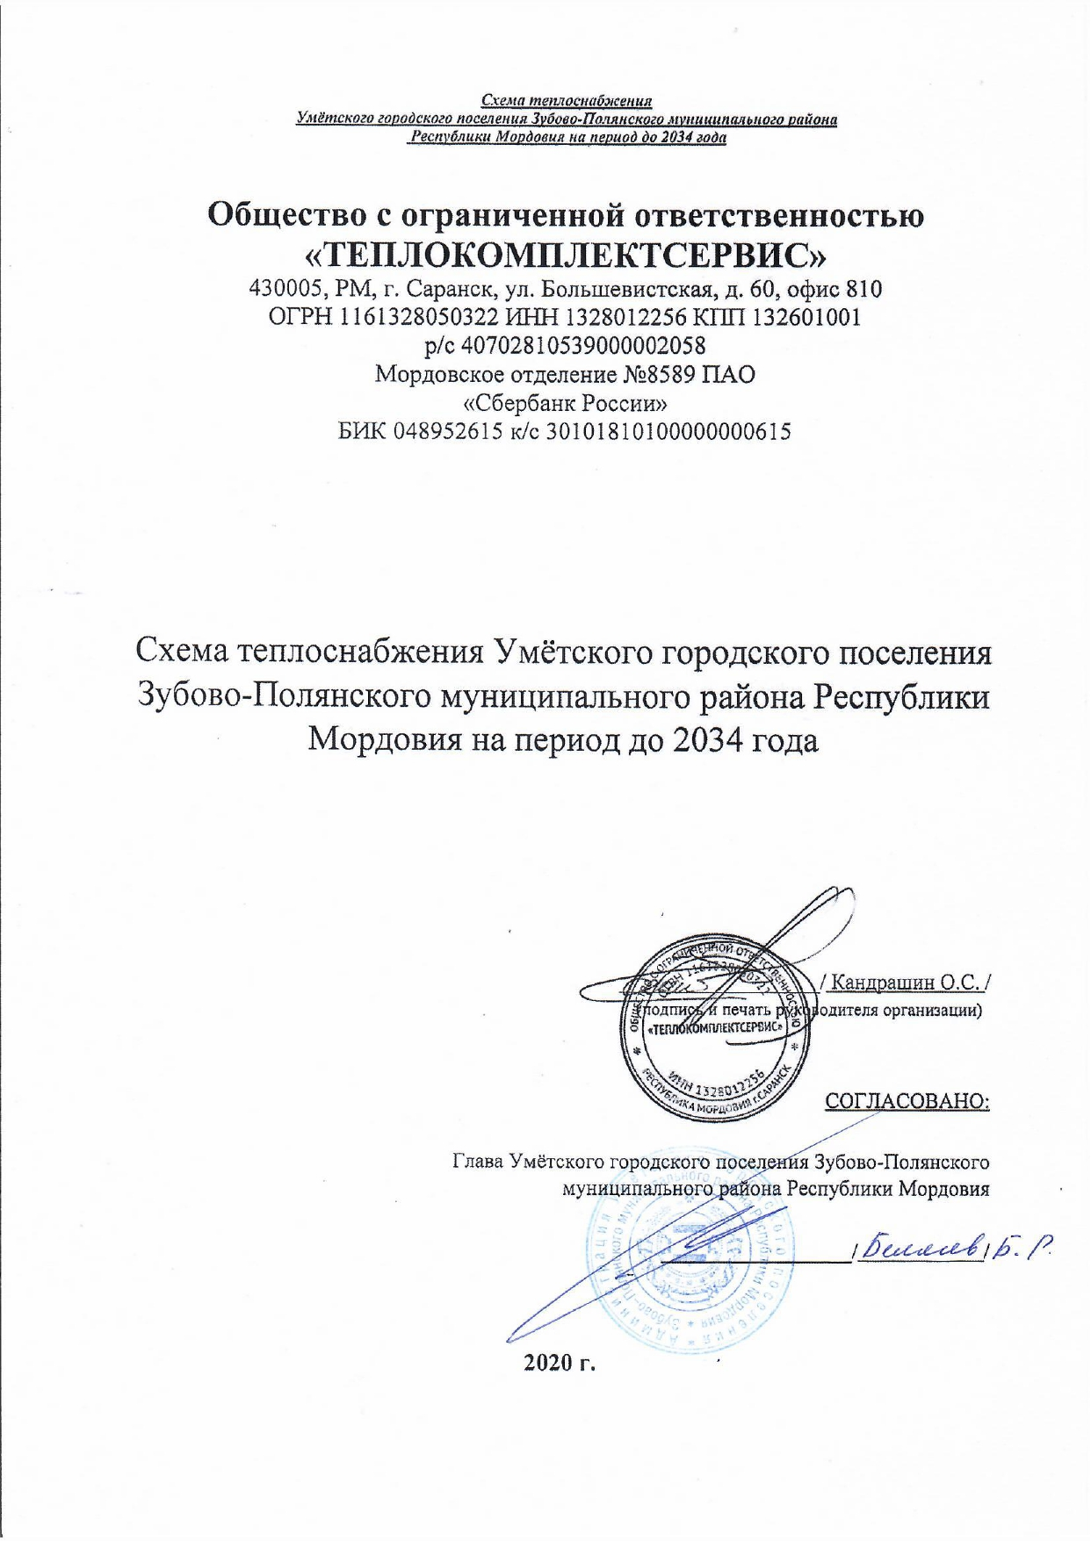
Оглавление
Раздел 1 «Существующие и перспективные балансы тепловой мощности источников тепловой энергии и тепловой нагрузки потребителей» 3
1.1. Описание существующих и перспективных зон действия систем теплоснабжения и источников тепловой энергии 3
1.2. Существующие и перспективные балансы тепловой мощности и тепловой нагрузки в зонах действия источников тепловой энергии, в том числе работающих на единую тепловую сеть, на каждом этапе 9
1.3. Значения существующих и перспективных потерь тепловой энергии при ее передаче по тепловым сетям, включая потери тепловой энергии в тепловых сетях теплопередачей через теплоизоляционные конструкции теплопроводов и потери теплоносителя, с указанием затрат теплоносителя на компенсацию этих потерь 10
Раздел 2 «Существующие и перспективные балансы теплоносителя» 11
2.1. Существующие и перспективные балансы производительности водоподготовительных установок и максимального потребления теплоносителя теплопотребляющими установками потребителей 11
Раздел 3 «Технико-экономические показатели теплоснабжающих и теплосетевых организаций» 12
Раздел 4 «Предложения по строительству, реконструкции и техническому перевооружению источников тепловой энергии и тепловых сетей» 14
4.1. Температурный график отпуска тепловой энергии для каждого источника тепловой энергии или группы источников тепловой энергии в системе теплоснабжения, работающей на общую тепловую сеть, и оценку затрат при необходимости его изменения 14
4.2. Предложения по перспективной установленной тепловой мощности каждого источника тепловой энергии с предложениями по сроку ввода в эксплуатацию новых мощностей 14
4.3. Обоснование выбора приоритетного сценария развития системы теплоснабжения поселения, городского округа, города федерального значения 14
Раздел 5 «Перспективные топливные балансы» 15
5.1. Перспективные топливные балансы для каждого источника тепловой энергии по видам основного, резервного и аварийного топлива на каждом этапе 15
5.2. Потребляемые источником тепловой энергии виды топлива, включая местные виды топлива, а также используемые возобновляемые источники энергии 18
Раздел 6 «Решение об определении единой теплоснабжающей организации (организаций)» 18
6.1. Решение об определении единой теплоснабжающей организации (организаций) 18
6.2. Реестр зон деятельности единой теплоснабжающей организации (организаций) 18
6.3. Основания, в том числе критерии, в соответствии с которыми теплоснабжающая организация определена единой теплоснабжающей организацией 18
6.4. Информация о поданных теплоснабжающими организациями заявках на присвоение статуса единой теплоснабжающей организации 19
6.5. Реестр систем теплоснабжения, содержащий перечень теплоснабжающих организаций, действующих в каждой системе теплоснабжения, расположенных в границах поселения, городского округа, города федерального значения 20

Раздел 1 «Существующие и перспективные балансы тепловой мощности источников тепловой энергии и тепловой нагрузки потребителей»

1.1. Описание существующих и перспективных зон действия систем теплоснабжения и источников тепловой энергии
На территории Уметского городского поселения Зубово-Полянского муниципального района в сфере теплоснабжения осуществляет производство и передачу тепловой энергии, обеспечивая теплоснабжение жилых и административных зданий поселения одна организация МП Зубово-Полянского муниципального района «Тепловые сети».
Теплоснабжение осуществляется от четырех котельных, работающих на природном газе. В котельной МДОУ Уметский детский сад №1 установлены три котла типа КЧМ 5, работающие в водогрейном режиме. Производительность котельной 0,248 Гкал/ч. Год ввода в эксплуатацию основного оборудования – 2000 г.
В котельной МДОУ Уметский детский сад №2 установлены два котла типа Конорд, работающие в водогрейном режиме. Производительность котельной 0,163 Гкал/ч. Год ввода в эксплуатацию основного оборудования – 2011 г.
В котельной МОУ Уметская СОШ установлены два котла типа Alphatherm ALPHA E 340, работающие в водогрейном режиме. Производительность котельной 0,585 Гкал/ч. Год ввода в эксплуатацию основного оборудования – 2018 г.
В котельной №7 п. Умет установлены три котла типа КВа, работающие в водогрейном режиме. Производительность котельной 0,645 Гкал/ч. Год ввода в эксплуатацию основного оборудования – 2007 г.
Котельные работают локально, на собственную зону теплоснабжения, обеспечивая тепловой энергией жилые и общественные здания. Общая протяженность тепловых сетей в двухтрубном исчислении от котельных составляет 952,6 м. Компенсация тепловых удлинений осуществляется самокомпенсацией за счёт углов поворота трассы и П-образными компенсаторами.
Таблица 1 – Характеристики котлоагрегатов котельных
№, | Тип | Установленная мощность | Год | Температурный | КПД по
котла | Тип | котла Гкал/час | ввода | график | режимной карте
Котельная МДОУ Уметский детский сад №1
1 | КЧМ 5 | 0,083 | 2000 | 95-70 | 85,4%
2 | КЧМ 5 | 0,083 | 2000 | 95-70 | 85,4%
3 | КЧМ 5 | 0,083 | 2000 | 95-70 | 85,4%
Котельная МДОУ Уметский детский сад №2
1 | Конорд | 0,082 | 2011 | 95-70 | 88,3%
2 | Конорд | 0,082 | 2011 | 95-70 | 88,3%
Котельная МОУ Уметская СОШ
1 | Alphatherm ALPHA E 340 | 0,292 | 2018 | 95-70 | 92%
2 | Alphatherm ALPHA E 340 | 0,292 | 2018 | 95-70 | 92%
Котельная №7 п. Умет
1 | КВа | 0,215 | 2007 | 95-70 | 88,7%
2 | КВа | 0,215 | 2007 | 95-70 | 88,7%
3 | КВа | 0,215 | 2007 | 95-70 | 88,7%

Таблица 2 – Характеристика насосов котельных
Тип насоса | Кол-во, шт. | Производительность, V, | Напор, Н, м | Мощность, кВт
Тип насоса | Кол-во, шт. | м³/ч | Напор, Н, м | Мощность, кВт
Котельная МДОУ Уметский детский сад №1
Сетевой насос DAB BPH 120/250.40T | 2 | 15,4 | 12 | 0,536
Котельная МДОУ Уметский детский сад №2
- | - | - | - | -
Котельная МОУ Уметская СОШ
Сетевой насос DAB | 1 | - | - | -
Подпиточный насос DAB | 1 | - | - | -
Котельная №7 п. Умет
Сетевой насос Wilo BL 50/150-7,5/2 | 1 | 70 | 28 | 7,5
Сетевой насос DAB TF120 s1 | 1 | - | - | 4,1
Подпиточный насос | 2 | - | - | 0,4

В таблице №2 отсутствуют данные по котельной МДОУ Уметский детский сад №2, так как котельная пристроена к зданию детского сада.

Таблица 3 – Характеристика потребителей котельных Умётского городского поселения
№ | Наименование потребителя | Адрес | Расчетная нагрузка на отопление, Гкал/ч | Расчетная нагрузка на вентиляцию, Гкал/ч | Расчетная нагрузка на ГВС, Гкал/ч | Суммарная нагрузка, Гкал/ч
Котельная МДОУ Уметский детский сад №1
1 | Детский сад | п. Умет, ул. Рабочая, д.1А | 0,117 | - | - | 0,117
 | Итого: |  | 0,117 |  |  | 0,117
Котельная МДОУ Уметский детский сад №2
1 | Детский сад | п. Умет, ул. Рабочая, д.1А | 0,018 | - | - | 0,018
 | Итого: |  | 0,018 | - | - | 0,018
Котельная МОУ Уметская СОШ
1 | Старое здание школы | п. Умет, ул. Школьная, д.20 | 0,084 | - | - | 0,084
2 | Новое здание школы | п. Умет, ул. Школьная, д.20 | 0,299 | - | - | 0,299
3 | Гараж | п. Умет, ул. Школьная, д.20 | 0,007 | - | - | 0,007
 | Итого: |  | 0,390 | - | - | 0,390
Котельная №7 п. Умет
1 | ул. Озерная, д.1 | п. Умет, ул. Озерная, д.1 | 0,060 | - | - | 0,060
2 | ул. Озерная, д.2 | п. Умет, ул. Озерная, д.2 | 0,050 | - | - | 0,050
3 | ул. Озерная, д.3 | п. Умет, ул. Озерная, д.3 | 0,049 | - | - | 0,049
4 | ул. Озерная, д.4 | п. Умет, ул. Озерная, д.4 | 0,048 | - | - | 0,048
5 | ул. Озерная, д.5 | п. Умет, ул. Озерная, д.5 | 0,048 | - | - | 0,048
6 | ул. Озерная, д.6 | п. Умет, ул. Озерная, д.6 | 0,110 | - | - | 0,110
7 | ул. Озерная, д.7 | п. Умет, ул. Озерная, д.7 | 0,056 | - | - | 0,056
 | Итого: |  | 0,421 | - | - | 0,421

Таблица 4 – Параметры тепловых сетей Умётского городского поселения

Наименование начала участка тепловой сети | Наименование конца участка тепловой сети | Внутренний диаметр трубопроводов на участке Dн, м | Длина трубопровода (в двухтрубном исчислении), м | Теплоизоляционный материал | Вид прокладки тепловой сети | Год ввода в эксплуатацию (перекладки) | Средняя глубина заложения оси трубопроводов H, м
Котельная МДОУ Уметский детский сад №1
Котельная Уметский детский сад | Детский сад №1 | 0,050 | 33,99 |  | Подземная бесканальная | 1990 год | -
Котельная МДОУ Уметский детский сад №2
- | - | - | - | - | - | - | -
Котельная МОУ Уметская СОШ
Котельная МОУ Уметская СОШ | ТУ-1 | 0,082 | 21,91 |  | Подземная бесканальная | 1990 год | -
ТУ-1 | Школа новое здание | 0,082 | 67,48 |  | Подземная бесканальная | 1990 год | -
ТУ-1 | Школа старое здание | 0,082 | 20,3 |  | Подземная бесканальная | 1990 год | -
Котельная МОУ Уметская СОШ | Гараж | 0,040 | 7,87 |  | Подвальная | 1990 год | -
Котельная №7 п. Умет
Котельная п. Умет | ТУ-1 | 0,125 | 181 |  | Надземная | 2003 год | -
ТУ-4 | ТУ-5 | 0,1 | 61 |  | Надземная | 2003 год | -
ТУ-1 | ТУ-3 | 0,1 | 95 |  | Надземная | 2003 год | -
ТУ-3 | ТУ-4 | 0,1 | 42 |  | Надземная | 2003 год | -
ТУ-1 | ТУ-1 | 0,082 | 43 |  | Надземная | 2003 год | -
ТУ-5 | ул. Озерная.7 | 0,069 | 124 |  | Надземная | 2003 год | -
ТУ-3 | ТУ-6 | 0,069 | 34 |  | Надземная | 2003 год | -
ТУ-6 | ул. Озерна.3 | 0,069 | 30 |  | Надземная | 2003 год | -
ТУ-6 | ул. Озерная.4 | 0,05 | 28 |  | Надземная | 2003 год | -
ТУ-4 | ул. Озерная.5 | 0,05 | 36 |  | Надземная | 2003 год | -
ТУ-1 | ул. Озерная.1 | 0,05 | 48 |  | Надземная | 2003 год | -
ТУ-1 | ул. Озерная.2 | 0,05 | 15 |  | Надземная | 2003 год | -
ТУ-5 | ул. Озерная.6 | 0,05 | 64 |  | Надземная | 2003 год | -

На основании проведенных гидравлических расчетов и анализа тепловых нагрузок в зоне действия энергоисточника определено, что для обеспечения тепловых нагрузок не требуется модернизация котельных.

1.2. Существующие и перспективные балансы тепловой мощности и тепловой нагрузки в зонах действия источников тепловой энергии, в том числе работающих на единую тепловую сеть, на каждом этапе
Балансы существующей на базовый период схемы теплоснабжения тепловой мощности и перспективной тепловой нагрузки в каждой из зон действия источников тепловой энергии с определением резервов (дефицитов) существующей располагаемой тепловой мощности источников тепловой энергии, устанавливаемых на основании величины расчетной тепловой нагрузки приведены в таблице 5.
Таблица 5 – Балансы тепловой мощности и присоединенной тепловой нагрузки, Гкал/ч.
Наименование источника теплоснабжения, период | Установленная мощность, Гкал/ч | Располагаемая мощность, Гкал/ч | Тепловая мощность нетто, Гкал/ч | Собственные нужды, Гкал/ч | Потери в тепловых сетях, Гкал/ч | Присоединенная нагрузка, Гкал/ч |  |  | Резерв (+)/Дефицит (-)
 |  |  |  |  |  | отопление и вентиляция | ГВС | Всего | Резерв (+)/Дефицит (-)
Котельная МДОУ Уметский детский сад №1
2019 | 0,248 | 0,248 | 0,246 | 0,002 | 0,002 | 0,117 | - | 0,117 | 0,127
2020 | 0,248 | 0,248 | 0,246 | 0,002 | 0,002 | 0,117 | - | 0,117 | 0,127
2021 | 0,248 | 0,248 | 0,246 | 0,002 | 0,002 | 0,117 | - | 0,117 | 0,127
2022 | 0,248 | 0,248 | 0,246 | 0,002 | 0,002 | 0,117 | - | 0,117 | 0,127
2023 | 0,248 | 0,248 | 0,246 | 0,002 | 0,002 | 0,117 | - | 0,117 | 0,127
2024 | 0,248 | 0,248 | 0,246 | 0,002 | 0,002 | 0,117 | - | 0,117 | 0,127
В период 2025-2029 гг. | 0,248 | 0,248 | 0,246 | 0,002 | 0,002 | 0,117 | - | 0,117 | 0,127
В период 2030-2034 гг. | 0,248 | 0,248 | 0,246 | 0,002 | 0,002 | 0,117 | - | 0,117 | 0,127
Котельная МДОУ Уметский детский сад №2
2019 | 0,163 | 0,163 | 0,162 | 0,001 | 0,000 | 0,018 | - | 0,018 | 0,144
2020 | 0,163 | 0,163 | 0,162 | 0,001 | 0,000 | 0,118 | - | 0,118 | 0,144
2021 | 0,163 | 0,163 | 0,162 | 0,001 | 0,000 | 0,118 | - | 0,118 | 0,144
2022 | 0,163 | 0,163 | 0,162 | 0,001 | 0,000 | 0,118 | - | 0,118 | 0,144
2023 | 0,163 | 0,163 | 0,162 | 0,001 | 0,000 | 0,118 | - | 0,118 | 0,144
2024 | 0,163 | 0,163 | 0,162 | 0,001 | 0,000 | 0,118 | - | 0,118 | 0,144
В период 2025-2029 гг. | 0,163 | 0,163 | 0,162 | 0,001 | 0,000 | 0,118 | - | 0,118 | 0,144
В период 2030-2034 гг. | 0,163 | 0,163 | 0,162 | 0,001 | 0,000 | 0,118 | - | 0,118 | 0,144
Котельная МОУ Уметская СОШ
2019 | 0,585 | 0,585 | 0,579 | 0,006 | 0,008 | 0,390 | - | 0,390 | 0,181
2020 | 0,585 | 0,585 | 0,579 | 0,006 | 0,008 | 0,390 | - | 0,390 | 0,181
2021 | 0,585 | 0,585 | 0,579 | 0,006 | 0,008 | 0,390 | - | 0,390 | 0,181
2022 | 0,585 | 0,585 | 0,579 | 0,006 | 0,008 | 0,390 | - | 0,390 | 0,181
2023 | 0,585 | 0,585 | 0,579 | 0,006 | 0,008 | 0,390 | - | 0,390 | 0,181
2024 | 0,585 | 0,585 | 0,579 | 0,006 | 0,008 | 0,390 | - | 0,390 | 0,181
В период 2025-2029 гг. | 0,585 | 0,585 | 0,579 | 0,006 | 0,008 | 0,390 | - | 0,390 | 0,181
В период 2030-2034 гг. | 0,585 | 0,585 | 0,579 | 0,006 | 0,008 | 0,390 | - | 0,390 | 0,181
Котельная №7 п. Умет
2019 | 0,645 | 0,645 | 0,640 | 0,005 | 0,051 | 0,421 | - | 0,421 | 0,168
2020 | 0,645 | 0,645 | 0,640 | 0,005 | 0,051 | 0,421 | - | 0,421 | 0,168
2021 | 0,645 | 0,645 | 0,640 | 0,005 | 0,051 | 0,421 | - | 0,421 | 0,168
2022 | 0,645 | 0,645 | 0,640 | 0,005 | 0,051 | 0,421 | - | 0,421 | 0,168
2023 | 0,645 | 0,645 | 0,640 | 0,005 | 0,051 | 0,421 | - | 0,421 | 0,168
2024 | 0,645 | 0,645 | 0,640 | 0,005 | 0,051 | 0,421 | - | 0,421 | 0,168
В период 2025-2029 гг. | 0,645 | 0,645 | 0,640 | 0,005 | 0,051 | 0,421 | - | 0,421 | 0,168
В период 2030-2034 гг. | 0,645 | 0,645 | 0,640 | 0,005 | 0,051 | 0,421 | - | 0,421 | 0,168

На основании проведенных гидравлических расчетов и анализа тепловых нагрузок в зоне действия энергоисточника определено, что для обеспечения тепловых нагрузок не требуется модернизация котельных.

1.3. Значения существующих и перспективных потерь тепловой энергии при ее передаче по тепловым сетям, включая потери тепловой энергии в тепловых сетях теплопередачей через теплоизоляционные конструкции теплопроводов и потери теплоносителя, с указанием затрат теплоносителя на компенсацию этих потерь
Значения существующих и перспективных потерь тепловой энергии при ее передаче по тепловым сетям, включая потери тепловой энергии в тепловых сетях теплопередачей через теплоизоляционные конструкции теплопроводов и потери теплоносителя, с указанием затрат теплоносителя на компенсацию этих потерь представлены в таблицах 6.

Таблица 6 – Существующие потери тепловой энергии по тепловым сетям
Наименование населенного пункта | Наименование системы теплоснабжения | Тип теплоносителя, его параметры | Годовые затраты и потери тепловой энергии, Гкал
Наименование населенного пункта | Наименование системы теплоснабжения | Тип теплоносителя, его параметры | через изоляцию | с затратами теплоносителя | всего
п. Умет | СЦТ от котельной МДОУ Уметский детский сад №1 | горячая вода | 10,46 | 0,15 | 10,62
п. Умет | СЦТ от котельной МДОУ Уметский детский сад №2 | горячая вода | - | - | -
п. Умет | СЦТ от котельной МОУ Уметская СОШ | горячая вода | 39,93 | 1,36 | 41,29
п. Умет | СЦТ от котельной №7 п. Умет | горячая вода | 153,80 | 6,55 | 160,36
Итого |  |  | 204,19 | 8,06 | 212,27

Раздел 2 «Существующие и перспективные балансы теплоносителя»

2.1. Существующие и перспективные балансы производительности водоподготовительных установок и максимального потребления теплоносителя теплопотребляющими установками потребителей
Теплоноситель в системе теплоснабжения котельной, как и в каждой системе теплоснабжения, предназначен как для передачи теплоты, так и для подпитки системы теплоснабжения.
При эксплуатации тепловых сетей утечка теплоносителя не должна превышать норму, которая составляет 0,25% среднегодового объема воды в тепловой сети и присоединенных к ней системах теплопотребления в час.
Для систем теплоснабжения должна предусматриваться дополнительно аварийная подпитка химически не обработанной и недеаэрированной водой, расход которой принимается в количестве 2% объема воды в трубопроводах тепловых сетей и присоединенных к ним системах отопления, вентиляции.
Выполнен расчет нормативной и аварийной подпитки тепловых сетей котельными поселения. Расчетные балансы производительности водоподготовительных установок (далее ВПУ) и подпитки тепловых сетей на период 2020 – 2034 гг. представлены в таблице 7.

Таблица 7 – Расчетные балансы ВПУ и подпитки тепловых сетей на период 2020 – 2034 гг.
Наименование населенного пункта | Наименование системы теплоснабжения | Тип теплоносителя, его параметры | Годовые затраты и потери теплоносителя, м3
Наименование населенного пункта | Наименование системы теплоснабжения | Тип теплоносителя, его параметры | с утечкой | технологические затраты |  |  |  | всего
 |  |  |  | на пусковое заполнение | на регламентные испытания | со сливами САРЗ | всего | всего
п. Умет | СЦТ от котельной МДОУ Уметский детский сад №1 | горячая вода | 1,673 | 0,133 |  |  | 0,133 | 1,806
п. Умет | СЦТ от котельной МДОУ Уметский детский сад №2 | горячая вода | - | - |  |  | - | -
п. Умет | СЦТ от котельной МОУ Уметская СОШ | горячая вода | 14,769 | 1,178 |  |  | 1,178 | 15,946
п. Умет | СЦТ от котельной №7 п. Умет | горячая вода | 127,377 | 10,158 |  |  | 10,158 | 137,534
Итого |  |  | 382,680 | 30,517 |  |  | 30,158 | 413,197

Раздел 3 «Технико-экономические показатели теплоснабжающих и теплосетевых организаций»
Основные технико-экономические показатели работы теплоснабжающей организации представлены в таблице 8.
Из анализа стандартов раскрытия информации, утвержденного Постановлением Правительства РФ №1140 от 30.12.2009 г. и перечня данных представленных в таблице 39 сделан вывод, что объем и полнота раскрытия информации теплоснабжающей организации соответствует требованиям, установленными Постановлением Правительства РФ № 1140 от 30.12.2009 г. «Об утверждении стандартов раскрытия информации организациями коммунального комплекса и субъектами естественных монополий, осуществляющих деятельность в сфере оказания услуг по передаче тепловой энергии».
Таблица 8 – Основные технико-экономические показатели работы теплоснабжающей организации МП Зубово-Полянского муниципального района «Тепловые сети»
Наименование показателя |  | Котельная МДОУ Уметский детский сад №1
Основное топливо |  | Природный газ
Объем произведенной тепловой энергии за год, Гкал |  | 302,732
Годовой отпуск тепла c коллекторов котельной, Гкал |  | 297,507
Полезный отпуск тепловой энергии за год, Гкал |  | 286,892
Годовой расход условного топлива, т у.т. |  | 50,62
Годовой расход натурального топлива (природный газ, тыс.н.м.куб.) |  | 43,265
Удельный расход топлива на производство тепловой энергии | условного кг.у.т./Гкал | 167,211
Удельный расход топлива на производство тепловой энергии | Природного газа, нм.куб./Гкал | 142,915
Наименование показателя |  | Котельная МДОУ Уметский детский сад №2
Основное топливо |  | Природный газ
Объем произведенной тепловой энергии за год, Гкал |  | 44,936
Годовой отпуск тепла c коллекторов котельной, Гкал |  | 43,718
Полезный отпуск тепловой энергии за год, Гкал |  | 43,718
Годовой расход условного топлива, т у.т. |  | 7,267
Годовой расход натурального топлива (природный газ, тыс.н.м.куб.) |  | 6,211
Удельный расход топлива на производство тепловой энергии | условного кг.у.т./Гкал | 161,721
Удельный расход топлива на производство тепловой энергии | Природного газа, нм.куб./Гкал | 138,223
Наименование показателя |  | Котельная МОУ Уметская СОШ
Основное топливо |  | Природный газ
Объем произведенной тепловой энергии за год, Гкал |  | 967,966
Годовой отпуск тепла c коллекторов котельной, Гкал |  | 953,809
Полезный отпуск тепловой энергии за год, Гкал |  | 912,519
Годовой расход условного топлива, т у.т. |  | 150,309
Годовой расход натурального топлива (природный газ, тыс.н.м.куб.) |  | 128,469
Удельный расход топлива на производство тепловой энергии | условного кг.у.т./Гкал | 155,283
Удельный расход топлива на производство тепловой энергии | Природного газа, нм.куб./Гкал | 132,721
Наименование показателя |  | Котельная №7 п. Умет
Основное топливо |  | Природный газ
Объем произведенной тепловой энергии за год, Гкал |  | 1325,402
Годовой отпуск тепла c коллекторов котельной, Гкал |  | 1308,999
Полезный отпуск тепловой энергии за год, Гкал |  | 1148,639
Годовой расход условного топлива, т у.т. |  | 213,543
Годовой расход натурального топлива (природный газ, тыс.н.м.куб.) |  | 182,516
Удельный расход топлива на производство тепловой энергии | условного кг.у.т./Гкал | 161,116
Удельный расход топлива на производство тепловой энергии | Природного газа, нм.куб./Гкал | 137,70

Раздел 4 «Предложения по строительству, реконструкции и техническому перевооружению источников тепловой энергии и тепловых сетей»

4.1. Температурный график отпуска тепловой энергии для каждого источника тепловой энергии или группы источников тепловой энергии в системе теплоснабжения, работающей на общую тепловую сеть, и оценку затрат при необходимости его изменения
Регулирование отпуска теплоты осуществляется качественно по температурному графику 95/70 ^{о}С.
Изменение температурного графика системы теплоснабжения не предусмотрено.

4.2. Предложения по перспективной установленной тепловой мощности каждого источника тепловой энергии с предложениями по сроку ввода в эксплуатацию новых мощностей
Предложения по перспективной установленной тепловой мощности каждого источника тепловой энергии приведены в таблице 9. Как видно из таблицы 9 мероприятия по источникам тепловой энергии не планируются, установленная тепловая мощность остаётся без изменений.
Таблица 9 – Предложения по перспективной установленной тепловой мощности каждого источника тепловой энергии
№ п/п | Наименование котельной | Вид мероприятий | Срок ввода в эксплуатацию новых мощностей, год | Установленная мощность, Гкал/ч
 |  |  |  | на 2020 год | на 2034 год | изменение (+/-)
1 | Котельная МДОУ Уметский детский сад №1 | Мероприятия не планируются | - | 0,248 | 0,248 | 0
2 | Котельная МДОУ Уметский детский сад №2 | Мероприятия не планируются | - | 0,163 | 0,163 | 0
3 | Котельная МОУ Уметская СОШ | Мероприятия не планируются | - | 0,585 | 0,585 | 0
4 | Котельная №7 п. Умет | Мероприятия не планируются | - | 0,645 | 0,645 | 0

4.3. Обоснование выбора приоритетного сценария развития системы теплоснабжения поселения, городского округа, города федерального значения
Оценка стоимости капитальных вложений в строительство тепловых сетей осуществлялась по укрупненной стоимости строительства согласно МДС 81-02-12-2011 с использованием государственных сметных нормативов-укрупненных нормативов цены строительства ГСН НЦС 81-02-2017. В настоящей Схеме теплоснабжения мероприятия по вводу новых и реконструкции существующих источников тепловой энергии с использованием возобновляемых источников энергии, а также местных видов топлива не рекомендуются.
Полная сметная стоимость каждого проекта приведена в таблице 10. Как видно из таблицы 10 мероприятия по развитию системы теплоснабжения части тепловых сетей на период разработки схемы теплоснабжения не планируются.
Таблица 10 - Финансовые потребности в реализацию проектов по развитию системы теплоснабжения части тепловых сетей (руб. с учетом НДС)

Наименование проекта | Мероприятия | Период реализации проекта | Стоимость мероприятия, с НДС, руб.
Строительство новых тепловых сетей | - | - | -
Строительство тепловых сетей с оптимизацией диаметров трубопровода | - | - | -
Строительство тепловых сетей в связи с исчерпанием эксплуатационного ресурса | - | - | -
ИТОГО | - | - | -

Раздел 5 «Перспективные топливные балансы»

5.1. Перспективные топливные балансы для каждого источника тепловой энергии по видам основного, резервного и аварийного топлива на каждом этапе
Прогнозы по отпускаемой тепловой энергии и топливопотреблению рассматривались по котельным, которые задействованы в схеме теплоснабжения, со следующим допущением: производство тепловой энергии ведомственной котельной остаётся на уровне базового года. Перспективное значение удельных расходов топлива на производство тепловой энергии приведено на рисунке 1 и в таблице 11.

Рисунок 1. Динамика НУР топлива на период 2020-2034 г.г

Таблица 11 – Перспективные плановые значения удельных расходов топлива на производство тепловой энергии
Показатель | Единицы измерения | 2020 г. | 2021 г. | 2022 г. | 2023 г. | 2024 г. | 2029 г. | 2034 г.
Зона действия котельной МДОУ Уметский детский сад №1
Выработка тепловой энергии | Гкал | 302,732 | 302,732 | 302,732 | 302,732 | 302,732 | 302,732 | 302,732
НУР топлива | кг.у.т. | 167,211 | 167,211 | 167,211 | 167,211 | 167,211 | 167,211 | 167,211
Зона действия котельной МДОУ Уметский детский сад №2
Выработка тепловой энергии | Гкал | 44,936 | 44,936 | 44,936 | 44,936 | 44,936 | 44,936 | 44,936
НУР топлива | кг.у.т. | 161,721 | 161,721 | 161,721 | 161,721 | 161,721 | 161,721 | 161,721
Зона действия котельной МОУ Уметская СОШ
Выработка тепловой энергии | Гкал | 967,966 | 967,966 | 967,966 | 967,966 | 967,966 | 967,966 | 967,966
НУР топлива | кг.у.т. | 155,283 | 155,283 | 155,283 | 155,283 | 155,283 | 155,283 | 155,283
Зона действия котельной №7 п. Умет
Выработка тепловой энергии | Гкал | 1325,402 | 1325,402 | 1325,402 | 1325,402 | 1325,402 | 1325,402 | 1325,402
НУР топлива | кг.у.т. | 161,116 | 161,116 | 161,116 | 161,116 | 161,116 | 161,116 | 161,116

5.2. Потребляемые источником тепловой энергии виды топлива, включая местные виды топлива, а также используемые возобновляемые источники энергии
На рассматриваемом источнике теплоснабжения в качестве основного топлива используют природный газ.

Раздел 6 «Решение об определении единой теплоснабжающей организации (организаций)»

6.1. Решение об определении единой теплоснабжающей организации (организаций)
Решение по установлению единой теплоснабжающей организации осуществляется на основании критериев определения единой теплоснабжающей организации, установленных в правилах организации теплоснабжения, утвержденных Правительством Российской Федерации Постановлением Правительства РФ от 8 августа 2012 г. № 808 «Об организации теплоснабжения в Российской Федерации и о внесении изменений в некоторые акты Правительства Российской Федерации».
В настоящее время МП Зубово-Полянского муниципального района «Тепловые сети» отвечает всем требованиям критериев по определению единой теплоснабжающей организации.

6.2. Реестр зон деятельности единой теплоснабжающей организации (организаций)
Границами зон деятельности единой теплоснабжающей организации в Умётском городском поселении являются зоны действия источников теплоснабжения, относящихся к соответствующей теплоснабжающей организации. Зона действия источника тепловой энергии представлена в Приложении – рисунки 1-3.

6.3. Основания, в том числе критерии, в соответствии с которыми теплоснабжающая организация определена единой теплоснабжающей организацией
В соответствии со статьей 2 пунктом 28 Федерального закона 190 «О теплоснабжении»: «Единая теплоснабжающая организация в системе теплоснабжения - теплоснабжающая организация, которая определяется в схеме теплоснабжения федеральным органом исполнительной власти, уполномоченным Правительством Российской Федерации на реализацию государственной политики в сфере теплоснабжения, или органом местного самоуправления на основании критериев и в порядке, которые установлены правилами организации теплоснабжения, утвержденными Правительством Российской Федерации».
Предложения по установлению единой теплоснабжающей организации осуществляются на основании критериев определения единой теплоснабжающей организации в соответствии Правилами организации теплоснабжения в Российской Федерации утвержденные постановлением Правительства РФ от 08 августа 2012 г. № 808.
Критериями определения единой теплоснабжающей организации являются:
- владение на праве собственности или ином законном основании источниками тепловой энергии с наибольшей рабочей тепловой мощностью и (или) тепловыми сетями с наибольшей емкостью в границах зоны деятельности единой теплоснабжающей организации;
- размер собственного капитала;
- способность в лучшей мере обеспечить надежность теплоснабжения в соответствующей системе теплоснабжения.
Единая теплоснабжающая организация при осуществлении своей деятельности обязана:
- заключать и исполнять договоры теплоснабжения с любыми обратившимися к ней потребителями тепловой энергии, теплопотребляющие установки которых находятся в данной системе теплоснабжения при условии соблюдения указанными потребителями выданных им в соответствии с законодательством о градостроительной деятельности технических условий подключения к тепловым сетям;
- заключать и исполнять договоры поставки тепловой энергии (мощности) и (или) теплоносителя в отношении объема тепловой нагрузки, распределенной в соответствии со схемой теплоснабжения;
- заключать и исполнять договоры оказания услуг по передаче тепловой энергии, теплоносителя в объеме, необходимом для обеспечения теплоснабжения потребителей тепловой энергии с учетом потерь тепловой энергии, теплоносителя при их передаче.
В настоящее время МП Зубово-Полянского муниципального района «Тепловые сети» отвечает всем требованиям критериев по определению единой теплоснабжающей организации.

6.4. Информация о поданных теплоснабжающими организациями заявках на присвоение статуса единой теплоснабжающей организации
В рамках разработки проекта схемы теплоснабжения, заявки на присвоение статуса единой теплоснабжающей организации отсутствовали.

6.5. Реестр систем теплоснабжения, содержащий перечень теплоснабжающих организаций, действующих в каждой системе теплоснабжения, расположенных в границах поселения, городского округа, города федерального значения
На территории Уметского городского поселения можно выделить четыре существующих зон действия централизованных источников тепловой энергии. Теплоснабжающая организация, действующая на территории Уметского городского поселения - МП Зубово-Полянского муниципального района «Тепловые сети».

ПРИЛОЖЕНИЕ

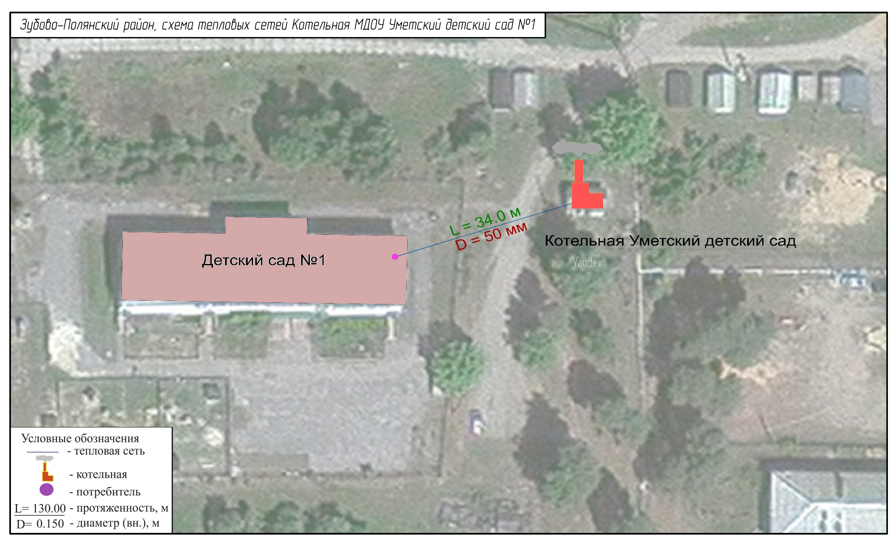
Рисунок 1. Зона действия котельной МДОУ Уметский детский сад №1
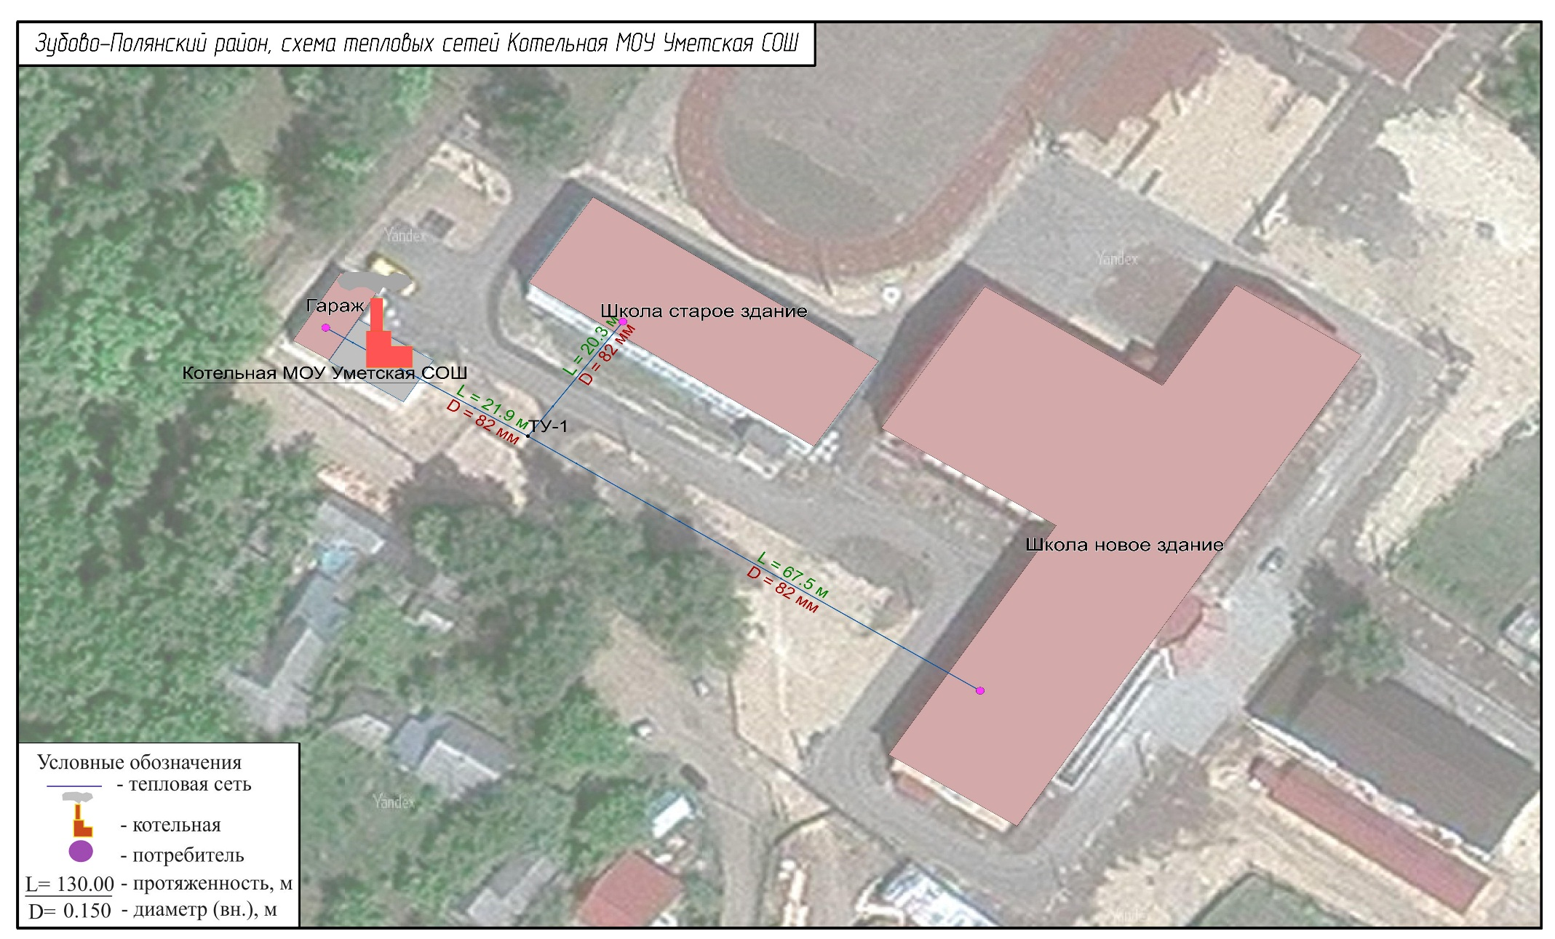
Рисунок 2. Зона действия котельной МОУ Уметская СОШ
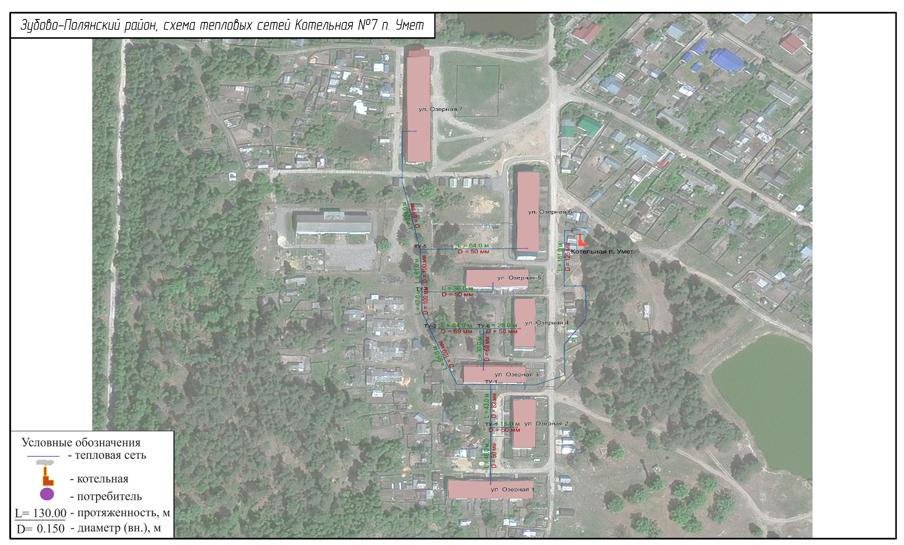
Рисунок 3. Зона действия котельной №7 п. Умет

